

  
  
**THỰC TẬP CHUYÊN ĐỀ VÀ ĐỒ ÁN CHUYÊN MÔN**

***ĐỀ TÀI***

**<<HỆ THỐNG ĐẶT MÓN TRỰC TUYẾN “FATFOOD”>>**

|  |  |
| --- | --- |
| **Giảng viên hướng dẫn:** | **Th.S Trịnh Văn Chung** |
| **Sinh viên thực hiện:**  **Các thành viên:** | **Nguyễn Hữu Tuấn**  **Nhữ Anh Tuấn**  **Vũ Đỗ Minh Thành** |
| **Mã sinh viên:** | **2310900112**  **2310900111**  **2310900099** |
| **Lớp:** | **K23CNT3** |
| **Khóa:** | **K23** |

**MỤC LỤC**

**DANH MỤC CÁC TỪ VIẾT TẮT VÀ THUẬT NGỮ**   
**DANH MỤC BẢNG BIỂU**   
**DANH MỤC HÌNH ẢNH**

**CHƯƠNG 1: NGHIÊN CỨU CƠ SỞ LÝ THUYẾT ......................... 1**

1.1. Tổng quan về lập trình thiết kế giao diện website ...................................................... 1  
 1.1.1. Giới thiệu về HTML ............................................................................................ 2  
 1.1.2. Giới thiệu về CSS3 .............................................................................................. 3  
 1.1.3. Tổng quan về ngôn ngữ lập trình JavaScript ....................................................... 4  
 1.1.4. Thư viện jQuery ................................................................................................... 5  
 1.1.5. Framework Bootstrap .......................................................................................... 6

1.2. Tổng quan về hệ quản trị cơ sở dữ liệu MySQL ........................................................ 7  
 1.2.1. Giới thiệu về MySQL .......................................................................................... 7  
 1.2.2. Ưu điểm của MySQL ........................................................................................... 8  
 1.2.3. Nhược điểm của MySQL ..................................................................................... 9

1.3. Tổng quan về ngôn ngữ lập trình phía máy chủ ....................................................... 10  
 1.3.1. Giới thiệu về nền tảng công nghệ nguồn mở ..................................................... 10  
 1.3.2. Giới thiệu về ngôn ngữ lập trình PHP ............................................................... 11  
 1.3.3. Tổng quan về Framework PHP Laravel ............................................................ 13

**CHƯƠNG 2: TỔNG QUAN VỀ ĐỀ TÀI HỆ THỐNG ĐẶT MÓN TRỰC TUYẾN .................................................................................... 15**

2.1. Đặt vấn đề ................................................................................................................. 15  
2.2. Hệ thống hiện tại ....................................................................................................... 16  
2.3. Hệ thống đề xuất ....................................................................................................... 17  
2.4. Giới hạn của hệ thống ............................................................................................... 18  
2.5. Yêu cầu về phần cứng và phần mềm ........................................................................ 19  
 2.5.1. Yêu cầu tối thiểu ................................................................................................ 19  
 2.5.2. Yêu cầu đề nghị ................................................................................................. 20

**CHƯƠNG 3: PHÂN TÍCH YÊU CẦU KHÁCH HÀNG VÀ THIẾT KẾ HỆ THỐNG ........................................................................................................................... 22**

3.1. Người dùng của hệ thống .......................................................................................... 22  
3.2. Chức năng của hệ thống ............................................................................................ 23  
 3.2.1. Guest (Khách vãng lai) ...................................................................................... 23  
 3.2.2. Member functions (Chức năng dành cho thành viên) ………...……………..... 24  
 3.2.3. Admin functions (Chức năng dành cho quản trị viên) ………….…………….. 25

3.3. System Designs (Thiết kế hệ thống) ......................................................................... 27  
 3.3.1. Entity Relationship Diagram (ERD) .................................................................. 27

3.4. Database Design (Thiết kế cơ sở dữ liệu) ................................................................. 29  
3.5. Table Relationship Diagram (Mô hình quan hệ bảng) ............................................. 30  
3.6. SiteMap (Sơ đồ cấu trúc site) .................................................................................... 32  
3.7. Algorithms (Giải thuật) ............................................................................................. 34

**CHƯƠNG 4: THIẾT KẾ KIẾN TRÚC HỆ THỐNG & PHÂN CÔNG MODULE ............................................................................... 38**

4.1. Thiết kế kiến trúc hệ thống ....................................................................................... 38  
4.2. Phân công module cho nhóm .................................................................................... 39  
4.3. Kết quả đạt được ....................................................................................................... 40

**CHƯƠNG 5: XÂY DỰNG GIAO DIỆN FRONTEND ................... 42**

5.1. Các trang cần hoàn thành .......................................................................................... 42  
5.2. Cấu trúc file .............................................................................................................. 43  
5.3. Checklist chất lượng UI ............................................................................................ 44  
5.4. Deliverables buổi 5 ................................................................................................... 45

**CHƯƠNG 6: TÍCH HỢP JQUERY, JAVASCRIPT CHO GIAO DIỆN ĐỘNG ....................................................................................... 47**

6.1. Các tính năng AJAX cần implement ........................................................................ 47  
6.2. Kỹ thuật & pattern .................................................................................................... 48  
6.3. Deliverables buổi 6 ................................................................................................... 49

**CHƯƠNG 7: KHỞI TẠO PROJECT ASP.NET CORE MVC, KẾT NỐI CSDL ........................................................................................... 51**

7.1. Các bước chi tiết ....................................................................................................... 51  
7.2. Cấu trúc repository & services .................................................................................. 52  
7.3. Xác thực & quản lý user ........................................................................................... 53  
7.4. Deliverables buổi 7 ................................................................................................... 54

**CHƯƠNG 8: LẬP TRÌNH CÁC MODULE CRUD CƠ BẢN ....... 56**

8.1. Modules ưu tiên ........................................................................................................ 56  
8.2. Chi tiết triển khai ...................................................................................................... 57  
8.3. Quy trình làm việc .................................................................................................... 58  
8.4. Deliverables buổi 8 ................................................................................................... 59

**CHƯƠNG 9: XÂY DỰNG MODULE QUẢN LÝ NGƯỜI DÙNG.61**

9.1. Đăng ký ..................................................................................................................... 61  
9.2. Đăng nhập ................................................................................................................. 62  
9.3. Phân quyền ................................................................................................................ 63  
9.4. Đăng xuất .................................................................................................................. 64

**CHƯƠNG 10: LẬP TRÌNH CÁC CHỨC NĂNG NGHIỆP VỤ CHÍNH ………………………………………………………………. 66**

10.1. Quản lý sản phẩm ................................................................................................... 66  
10.2. Giỏ hàng .................................................................................................................. 67  
10.3. Đơn hàng ................................................................................................................. 68  
10.4. Thanh toán .............................................................................................................. 69  
10.5. Đánh giá sản phẩm .................................................................................................. 70

**CHƯƠNG 11: TÍCH HỢP FRONTEND VỚI BACKEND, XỬ LÝ GIAO DIỆN ĐỘNG ............................................................................ 72**

11.1. Tích hợp giao diện người dùng .............................................................................. 72  
11.2. Tích hợp chức năng người dùng ............................................................................. 73  
11.3. Tích hợp giao diện quản trị ..................................................................................... 74

**CHƯƠNG 12: KIỂM THỬ, TỐI ƯU VÀ HOÀN THIỆN CHỨC NĂNG ................................................................................................... 76**

12.1. Kiểm thử chức năng ................................................................................................ 76  
12.2. Kiểm thử giao diện ................................................................................................. 77  
12.3. Tối ưu hệ thống ....................................................................................................... 78  
12.4. Hoàn thiện báo cáo & demo ................................................................................... 79

**TÀI LIỆU THAM KHẢO ............................................................................................. 81**

# **DANH MỤC CÁC TỪ VIẾT TẮT VÀ THUẬT NGỮ**

# **DANH MỤC BẢNG BIỂU**

# **DANH MỤC HÌNH ẢNH**

# **CHƯƠNG 1: NGHIÊN CỨU CƠ SỞ LÝ THUYẾT**

## Tổng quan về lập trình thiết kế giao diện website

## Giới thiệu về HTML

HTML5 là phiên bản mới nhất của HyperText Markup Language (HTML) – ngôn ngữ đánh dấu siêu văn bản được sử dụng để xây dựng cấu trúc và nội dung của trang web. HTML5 được phát triển bởi W3C (World Wide Web Consortium) và WHATWG (Web Hypertext Application Technology Working Group) nhằm thay thế các chuẩn HTML/XHTML cũ, cung cấp nền tảng cho các ứng dụng web hiện đại với tính tương thích cao, đa nền tảng và đa thiết bị.

Khác với HTML truyền thống chỉ tập trung vào việc hiển thị nội dung, HTML5 được thiết kế với mục tiêu hỗ trợ các ứng dụng web phong phú (rich web applications), giảm sự phụ thuộc vào các plugin bên ngoài như Adobe Flash, đồng thời tối ưu trải nghiệm người dùng.

***Một số đặc điểm chính của HTML5***:

* Thẻ ngữ nghĩa (Semantic Elements): Bổ sung các thẻ như <header>, <footer>, <section>, <article>, <nav> giúp mô tả cấu trúc nội dung rõ ràng, hỗ trợ SEO và truy cập cho người khuyết tật.
* Hỗ trợ đa phương tiện: Tích hợp sẵn thẻ <audio> và <video> để phát nhạc, video mà không cần cài đặt plugin ngoài.
* Đồ họa và hiệu ứng: Cung cấp thẻ <canvas> và hỗ trợ SVG (Scalable Vector Graphics) để vẽ đồ họa, game, biểu đồ trực tiếp trên trình duyệt.
* Biểu mẫu nâng cao: Bổ sung nhiều loại input mới (email, date, number, range, color...), hỗ trợ kiểm tra dữ liệu (validation) phía client.
* Lưu trữ cục bộ: Hỗ trợ localStorage, sessionStorage, và IndexedDB, cho phép lưu dữ liệu offline trên trình duyệt.
* API mạnh mẽ: Bao gồm Geolocation API (xác định vị trí), Web Workers (xử lý song song), WebSocket (giao tiếp thời gian thực), Drag-and-Drop API…

## Giới thiệu về CSS3

CSS3 được dùng để định dạng và thiết kế giao diện trang web, tạo nên trải nghiệm trực quan và đẹp mắt. Các tính năng sử dụng trong dự án: • Flexbox: Hệ thống bố cục một chiều (hàng hoặc cột), giúp căn chỉnh và phân phối phần tử linh hoạt. • Grid Layout: Cung cấp lưới 2 chiều, cho phép xây dựng layout phức tạp, dễ dàng responsive. • Responsive Design: Sử dụng Media Queries để trang web tương thích với nhiều thiết bị (PC, tablet, mobile). • Animation & Transition: Tạo hiệu ứng chuyển cảnh mượt mà (hover, fade, slide) tăng trải nghiệm người dùng.

## Tổng quan về ngôn ngữ lập trình Javascript

JavaScript là ngôn ngữ lập trình chính trên trình duyệt, giúp trang web trở nên động (dynamic). Phiên bản ES6+ mang đến nhiều cải tiến hiện đại. Các đặc điểm được dùng trong dự án:

• Module: Cho phép chia code thành các file nhỏ, dễ quản lý và tái sử dụng.

• Async/Await: Xử lý bất đồng bộ (asynchronous) gọn gàng, thay thế cho callback phức tạp.

• Fetch API: Dùng để gọi dữ liệu từ server (API) theo chuẩn Promise, thay thế XMLHttpRequest cũ.

## Thư viện Jquery

jQuery là thư viện JavaScript phổ biến, giúp rút ngắn code và thao tác DOM nhanh chóng. Ứng dụng trong dự án:

• Thao tác DOM: Thay đổi nội dung, CSS, hiệu ứng chỉ với vài dòng lệnh.

• AJAX: Gửi và nhận dữ liệu không cần tải lại trang, hỗ trợ các tương tác nhỏ.

• Hiệu ứng (Effects): Ẩn/hiện, fade in/out, slide... giúp cải thiện trải nghiệm người dùng.

## Framework Bootstrap

Bootstrap là framework CSS/JS giúp thiết kế UI nhanh chóng và nhất quán. Các tính năng sử dụng trong dự án:

• Hệ lưới 12 cột (Grid System): Tạo layout responsive cho mọi kích thước màn hình.

• Component UI: Cung cấp sẵn các thành phần như Navbar, Button, Modal, Form, Carousel.

• Utility Classes: Các lớp CSS tiện lợi để căn chỉnh, margin, padding mà không cần viết CSS mới.

• Responsive & Mobile-first: Thiết kế ưu tiên cho thiết bị di động, đảm bảo hiển thị tốt trên mọi nền tảng.

## Tổng quan về hệ quản trị cơ sở đữ liệu MySQL

## Giới thiệu về MySQL

MySQL là một hệ quản trị cơ sở dữ liệu quan hệ (Relational Database Management System – RDBMS) mã nguồn mở, được phát triển bởi công ty MySQL AB (sau này thuộc Sun Microsystems và hiện nay do Oracle Corporation quản lý). MySQL sử dụng ngôn ngữ truy vấn có cấu trúc (SQL – Structured Query Language) để thực hiện các thao tác với dữ liệu như lưu trữ, chỉnh sửa, tìm kiếm và quản lý.  
MySQL được ứng dụng rộng rãi trong các hệ thống web và phần mềm nhờ tính ổn định, tốc độ xử lý nhanh và khả năng hỗ trợ đa nền tảng. Đây cũng là thành phần quan trọng trong mô hình **LAMP** (Linux – Apache – MySQL – PHP/Python/Perl), vốn được sử dụng phổ biến trong phát triển web.

## Ưu điểm của MySQL

**Miễn phí và mã nguồn mở**: Người dùng có thể tải về, sử dụng và tùy chỉnh theo nhu cầu.

**Tốc độ xử lý nhanh**: MySQL tối ưu cho các ứng dụng web và có khả năng truy vấn dữ liệu với hiệu năng cao.

**Đa nền tảng**: Hỗ trợ nhiều hệ điều hành như Windows, Linux, macOS,…

**Bảo mật tốt**: Cung cấp các cơ chế phân quyền người dùng, mã hóa và chứng thực để bảo vệ dữ liệu.

**Hỗ trợ mạnh mẽ**: Có cộng đồng phát triển lớn, nhiều tài liệu hướng dẫn và dễ dàng tích hợp với các ngôn ngữ lập trình như PHP, Java, Python,…

**Khả năng mở rộng**: Dữ liệu có thể quản lý từ vài MB đến hàng trăm GB, phù hợp cho cả dự án nhỏ và lớn.

## Nhược điểm của MySQL

• **Hạn chế về tính năng nâng cao**: So với các hệ quản trị cơ sở dữ liệu khác như Oracle hay SQL Server, MySQL thiếu một số tính năng như phân tích dữ liệu nâng cao, quản lý giao dịch phức tạp.

• **Khả năng xử lý dữ liệu cực lớn**: Dù có thể mở rộng, nhưng với hệ thống có quy mô dữ liệu hàng chục TB, MySQL thường không tối ưu bằng các giải pháp thương mại.

• **Hỗ trợ giao dịch hạn chế ở một số phiên bản cũ**: Các bản MySQL trước đây chưa hỗ trợ tốt ACID transactions; điều này đã cải thiện nhưng vẫn có giới hạn khi so với các hệ quản trị cao cấp.

• **Quản lý phân tán chưa mạnh**: Khi triển khai trong môi trường phân tán hoặc yêu cầu đồng bộ dữ liệu phức tạp, MySQL không mạnh bằng các hệ NoSQL hoặc DBMS thương mại khác.

## Tổng quan về ngôn ngữ lập trình phía máy chủ

## Giới thiệu về nền tảng công nghệ nguồn mở

- Nền tảng công nghệ nguồn mở (Open Source Platform) là tập hợp các công cụ, framework và thư viện được cộng đồng phát triển, chia sẻ miễn phí và cho phép tùy chỉnh theo nhu cầu của từng dự án. Ưu điểm nổi bật của mã nguồn mở là chi phí thấp, cộng đồng hỗ trợ đông đảo và khả năng mở rộng linh hoạt.

- Trong phát triển ứng dụng web, nhiều công nghệ nguồn mở phổ biến được sử dụng như: **Linux** (hệ điều hành), **Apache/Nginx** (máy chủ web), **MySQL/PostgreSQL** (cơ sở dữ liệu), và các ngôn ngữ lập trình như **PHP, Python, Node.js**.  
Việc lựa chọn nền tảng nguồn mở giúp các nhóm phát triển có thể tiết kiệm chi phí bản quyền, đồng thời dễ dàng tiếp cận các tài liệu và cộng đồng hỗ trợ khi triển khai hệ thống.

## Giới thiệu về ngôn ngữ lập trình PHP

PHP (Hypertext Preprocessor) là ngôn ngữ lập trình phía máy chủ (server-side scripting language) được sử dụng phổ biến trong phát triển web. PHP được tạo ra bởi **Rasmus Lerdorf** vào năm 1995 và hiện nay được duy trì bởi cộng đồng nguồn mở cùng tổ chức **The PHP Group**.

**Đặc điểm chính của PHP:**

**Thân thiện với web**: PHP được thiết kế đặc biệt để nhúng vào trong HTML và làm việc chặt chẽ với HTTP, form, cookie, session.

**Hỗ trợ nhiều hệ quản trị cơ sở dữ liệu**: PHP tích hợp tốt với MySQL, PostgreSQL, Oracle, SQL Server,…

**Tốc độ xử lý nhanh, cú pháp dễ học**: Phù hợp với cả người mới bắt đầu và dự án thực tế.

**Mã nguồn mở, cộng đồng lớn**: Có hàng ngàn thư viện, package hỗ trợ, dễ tìm kiếm tài liệu học tập.

**Khả năng mở rộng**: PHP hỗ trợ lập trình hướng đối tượng (OOP), tích hợp API RESTful, và kết nối với nhiều dịch vụ bên ngoài.

**Ứng dụng:** Nhiều hệ thống quản trị nội dung (CMS) nổi tiếng như **WordPress, Joomla, Drupal** đều được xây dựng bằng PHP. Ngoài ra, các website thương mại điện tử, diễn đàn, và mạng xã hội cũng thường dùng PHP nhờ tính đơn giản, linh hoạt và chi phí triển khai thấp.

## Tổng quan về Framework PHP Laravel

Laravel là một **framework PHP hiện đại** được phát triển bởi **Taylor Otwell** vào năm 2011, nhằm giúp việc phát triển ứng dụng web trở nên nhanh chóng, an toàn và dễ bảo trì. Laravel hoạt động dựa trên mô hình **MVC (Model – View – Controller)**, giúp tách biệt rõ ràng phần giao diện, xử lý logic và dữ liệu.

**Ưu điểm chính của Laravel:**

* **Cú pháp rõ ràng, dễ đọc**: Laravel cung cấp các hàm, class, và công cụ có tính gợi nhớ cao, giảm bớt sự phức tạp khi lập trình.
* **ORM Eloquent mạnh mẽ**: Cho phép làm việc với cơ sở dữ liệu bằng cú pháp hướng đối tượng thay vì SQL thuần.
* **Hỗ trợ Migration & Seeder**: Quản lý và khởi tạo cơ sở dữ liệu dễ dàng, thuận tiện cho phát triển nhóm.
* **Routing linh hoạt**: Laravel hỗ trợ định tuyến đơn giản, dễ dàng tạo API hoặc website có cấu trúc rõ ràng.
* **Tích hợp sẵn các chức năng bảo mật**: Bảo vệ CSRF, XSS, SQL Injection, mã hóa mật khẩu bằng Bcrypt/Argon2.
* **Cộng đồng lớn, tài liệu phong phú**: Laravel có hệ sinh thái mạnh với nhiều package hỗ trợ (Laravel Breeze, Jetstream, Livewire, Sanctum, Passport,…).

**Ứng dụng trong dự án:** Laravel được chọn để xây dựng hệ thống đặt món trực tuyến **FatFood** nhờ:

* Khả năng phát triển nhanh các module CRUD.
* Hệ thống bảo mật tốt cho việc đăng ký, đăng nhập và quản lý đơn hàng.
* Dễ dàng tích hợp với MySQL – hệ quản trị CSDL được sử dụng trong dự án.
* Khả năng mở rộng trong tương lai nếu hệ thống cần nâng cấp (thêm API cho mobile app, tích hợp thanh toán trực tuyến, v.v.).

# **CHƯƠNG 2: TỔNG QUAN VỀ ĐỀ TÀI ĐẶT MÓN TRỰC TUYẾN**

## Đặt vấn đề

Ngày nay, cùng với sự phát triển mạnh mẽ của công nghệ thông tin và thương mại điện tử, nhu cầu đặt món ăn trực tuyến ngày càng phổ biến. Người dùng không cần trực tiếp đến cửa hàng mà vẫn có thể lựa chọn món ăn, thanh toán và nhận hàng tận nơi. Tuy nhiên, nhiều cửa hàng ăn uống vẫn quản lý thủ công hoặc sử dụng các hệ thống rời rạc, gây mất thời gian và dễ sai sót. Vì vậy, việc xây dựng một hệ thống đặt món trực tuyến tiện lợi, hiện đại và dễ sử dụng là cần thiết để hỗ trợ khách hàng cũng như nhà quản trị trong việc quản lý kinh doanh.

## Hệ thống hiện tại

Hiện nay, phần lớn các quán ăn, nhà hàng nhỏ lẻ chủ yếu nhận đơn hàng qua điện thoại hoặc tin nhắn trực tiếp. Việc quản lý đơn hàng, khách hàng và sản phẩm chưa được tự động hóa hoàn toàn, dẫn đến:

* Khó kiểm soát số lượng đơn hàng, tình trạng giao hàng.
* Dữ liệu khách hàng, lịch sử mua hàng không được lưu trữ tập trung.
* Quản trị viên phải quản lý sản phẩm, giá cả và khuyến mãi thủ công, gây tốn thời gian.  
  Điều này làm giảm hiệu quả kinh doanh và trải nghiệm của khách hàng.

## Hệ thống đề xuất

Hệ thống đặt món trực tuyến **FatFood** được xây dựng nhằm khắc phục những hạn chế trên, với các tính năng chính:

* Cho phép khách hàng xem thông tin chi tiết món ăn, tìm kiếm và đặt hàng trực tuyến.
* Hỗ trợ thanh toán nhanh chóng và theo dõi trạng thái đơn hàng.
* Lưu trữ dữ liệu khách hàng, lịch sử giao dịch, tích điểm thưởng.
* Quản trị viên dễ dàng quản lý sản phẩm, danh mục, tài khoản khách hàng, đơn hàng và thống kê doanh thu.



* Hệ thống hoạt động trực tuyến, thân thiện với nhiều thiết bị (PC, mobile, tablet).

## Giới hạn của hệ thống

- Hệ thống được xây dựng chủ yếu phục vụ cho cửa hàng/chuỗi cửa hàng vừa và nhỏ.

- Chỉ hỗ trợ các tính năng đặt món cơ bản (xem sản phẩm, giỏ hàng, thanh toán, quản lý đơn hàng) trong giai đoạn đầu.

- Chưa tích hợp đầy đủ các phương thức thanh toán trực tuyến đa dạng (như ví điện tử, QR Pay…), chủ yếu dùng thanh toán khi nhận hàng (COD) và một số cổng thanh toán phổ biến.

- Hệ thống không bao gồm chức năng vận chuyển chuyên nghiệp, chỉ hỗ trợ quản lý đơn hàng và thông tin giao hàng.

## Yêu cầu về phần cứng và phần mềm

## Yêu cầu tối thiểu

|  |  |  |
| --- | --- | --- |
|  | **Server** | **Client** |
| Hardware | - RAM: ≥ 2GB  - HDD trống: ≥ 20GB  - CPU: Intel Core i3 hoặc tương đương  - Kết nối Internet ổn định | - RAM: ≥ 2GB  - CPU: Intel Core i3 hoặc tương đương  - Kết nối Internet. |
| Software | - Hệ điều hành: Windows Server 2012 hoặc Linux Ubuntu Server  - CSDL: MySQL ≥ 5.7  - PHP ≥ 7.4  - Framework Laravel ≥ 8.x | - Hệ điều hành: Windows 7/8/10 hoặc tương đương  - Trình duyệt: Chrome ≥ 80, Firefox ≥ 70, Edge ≥ 80 |

## Yêu cầu đề nghị

|  |  |  |
| --- | --- | --- |
|  | **Server** | **Client** |
| Hardware | |  | | --- | |  |  |  | | --- | | - RAM: ≥ 4GB  - HDD trống: ≥ 50GB  - CPU: Intel Core i5 hoặc tương đương  - Kết nối Internet tốc độ cao | | - RAM: ≥ 4GB  - CPU: Intel Core i5 hoặc tương đương  - Kết nối Internet |
| Software | |  | | --- | |  |  |  | | --- | | - Hệ điều hành: Windows Server 2016/2019 hoặc Linux mới nhất  - MySQL ≥ 8.0  - PHP ≥ 8.0  - Laravel ≥ 9.x | | - Hệ điều hành: Windows 10/11 hoặc macOS  - Trình duyệt: Chrome/Firefox/Edge bản mới nhất  - Hỗ trợ thiết bị di động Android/iOS |

# **CHƯƠNG 3:**

# **PHÂN TÍCH YÊU CẦU KHÁCH HÀNG VÀ THIẾT KẾ HỆ THỐNG**

## Người dùng của hệ thống

***Đối tượng người dùng của hệ thống bao gồm***

* Guest (Khách vãng lai)
* Member (Thành viên)
* Admin (Quản trị hệ thống).

## Chức năng của hệ thống

* + 1. ***Guest*** *(Chức năng dành cho khách vãng lai)*
* **Xem sản phẩm**

|  |  |
| --- | --- |
| **Mô tả** | Khách hàng có thể xem thông tin chi tiết từng loại giày như tên giày, kích cỡ, màu sắc, giá cả… |
| **Nhập** | Lựa chọn loại giày cần xem. |
| **Xử lý** | Tìm kiếm trong CSDL. |
| **Xuất** | Hiển thị thông tin mà khách hàng muốn xem. |

* ………….
* …………….
* ………………..
* ……………..
* **Đăng ký thành viên**

|  |  |
| --- | --- |
| **Mô tả** | Khách vãng lai có thể đăng ký làm thành viên. |
| **Nhập** | Đưa vào các thông tin đã nhập trong form để kiểm tra. |
| **Xử lý** | * Kiểm tra username, email đã được đăng ký hay chưa. * Mật khẩu phải gồm ít nhất 6 ký tự và không có ký tự trắng. * Email nhập vào phải đúng định dạng. * ... * Yêu cầu nhập các thông tin bắt buộc. * Thêm mới các thông tin khách hàng, mã hóa mật khẩu vào CSDL nếu đúng. Nếu không yêu cầu nhập lại. |
| **Xuất** | Thông báo khách hàng đăng ký thành công sau khi đã điền đầy đủ thông tin hợp lệ. Quay về trang chủ. |

* + 1. ***Member functions*** *(Chức năng dành cho thành viên)*

Thành viên chính thức của website sẽ có các chức năng giống như khách vãng lai như:

* + Xem sản phẩm.
  + Tìm kiếm sản phẩm.
  + Lựa chọn sản phẩm vào giỏ hàng.

***Ngoài ra thành viên chính thức còn có các chức năng sau***:

* **Đăng nhập**

|  |  |
| --- | --- |
| **Mô tả** | Đăng nhập vào website bằng cách nhập username và password đã đăng ký. |
| **Nhập** | Nhập username và mật khẩu đã đăng ký. |
| **Xử lý** | Truy cập kiểm tra xem tài khoản có tồn tại hay không. |
| **Xuất** | Hiển thị thông báo đăng nhập thành công khi khách hàng nhập đúng thông tin đã đăng ký và quay về trang chủ. Thông báo sai thông tin đăng nhập nếu tài khoản chưa đăng ký hoặc bị khóa, yêu cầu nhập lại thông tin đăng nhập! |

* **Đăng xuất**

|  |  |
| --- | --- |
| **Mô tả** | Đăng xuất khỏi website. |
| **Nhập** | Nhấn nút thoát để đăng xuất tài khoản. |
| **Xử lý** | * Hủy toàn bộ session của người dùng hiện tại * Đưa trở về chức năng của khách vãng lai. |
| **Xuất** | Hiển thị giao diện như khách vãng lai sau khi đã đăng xuất khỏi hệ thống. |

* **Đặt hàng**
* **………………..**
* **………………**
* **………………….**
  + 1. ***Admin functions*** *(Chức năng dành cho quản trị viên)*

***Quản trị viên có các chức năng chính như sau:***

* **Đăng nhập quản trị**

|  |  |
| --- | --- |
| **Mô tả** | Quản trị viên đăng nhập vào hệ thống bằng cách nhập username và password vào form đăng nhập. |
| **Nhập** | Nhập tài khoản và mật khẩu của quản trị viên. |
| **Xử lý** | Kiểm tra thông tin nhập vào có hợp lệ hay không. |
| **Xuất** | * Chuyển đến trang quản trị nếu đăng nhập thành công * Quay lại trang đăng nhập nếu nhập sai. |

* **Đăng xuất quản trị**

|  |  |
| --- | --- |
| **Mô tả** | Thoát khỏi tài khoản quản trị viên. |
| **Nhập** | Click vào nút thoát từ giao diện quản trị. |
| **Xử lý** | Hủy session quản trị viên đã đăng nhập. |
| **Xuất** | Quay lại trang chủ. |

* **Quản lý tài khoản khách hàng**

|  |  |
| --- | --- |
| **Mô tả** | Quản trị viên có quyền xem thông tin hoặc khóa/kích hoạt, xóa các tài khoản của thành viên. |
| **Nhập** | Chọn lệnh tương ứng của tài khoản cần thao tác. |
| **Xử lý** | * Với việc xem thông tin tài khoản: * Hiển thị thông tin của khách hàng. * Đối với việc xóa tài khoản: * Thay đổi trạng thái quyền đăng nhập website. * Khóa/kích hoạt tài khoản: * Admin có quyền khóa/kích hoạt tài khoản của khách hàng. |
| **Xuất** | Hiện thông tin đã thay đổi. |

* **Quản lý sản phẩm**
* **………….**
* **………….**
* **……………**

## Systeme Designs (Thiết kế hệ thống)

## Entity Relationship Diagram (Mô hình quan hệ thực thể)

Thực thể quản trị (**QUAN_TRI**):   
Lưu trữ thông tin người quản trị viên hệ thống.

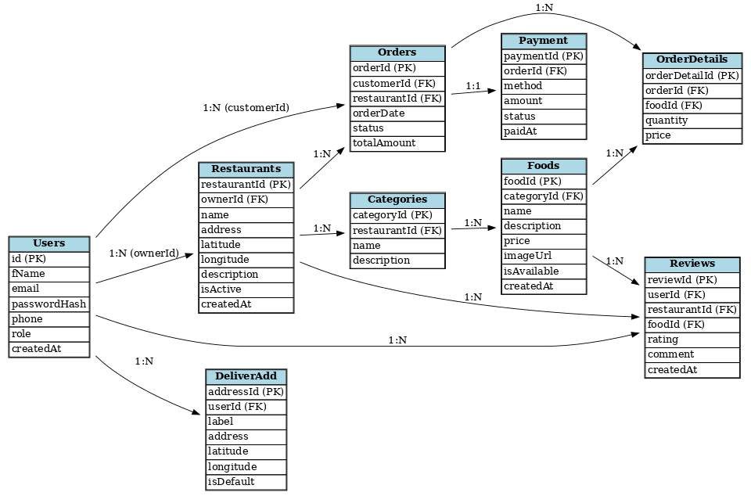

***Mô tả chi tiết các thuộc tính của các thực thể***:

1. 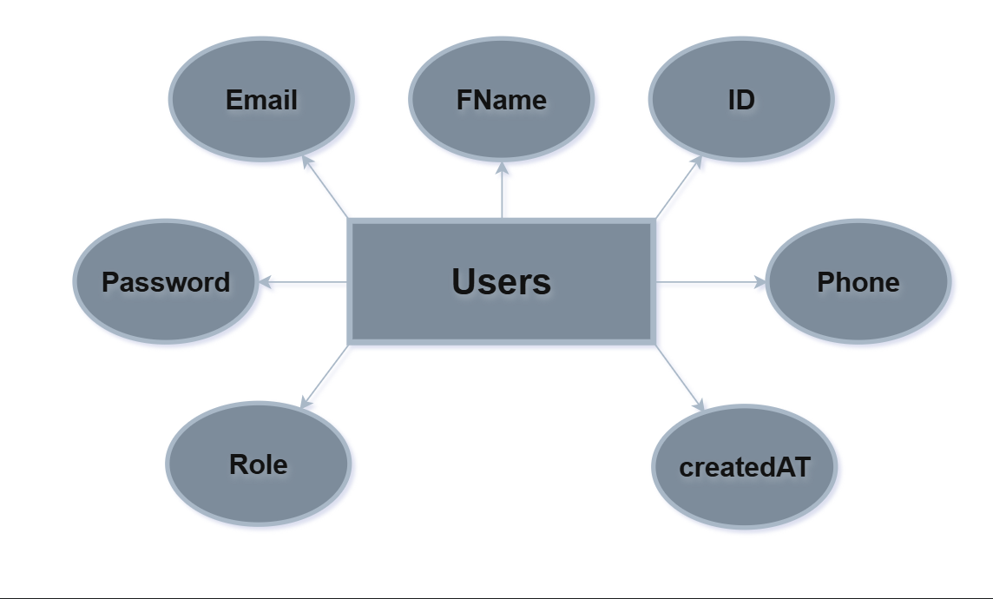Thực thể người dùng (**Users**) : Lưu trữ thông tin người dùng hệ thống bao gồm admin , khách hàng , chủ nhà hàng.
2. Thực thể Nhà hàng (Restaurants): Lưu trữ thông tin nhà hàng khi đăng ký, sử dụng tại hệ thống. 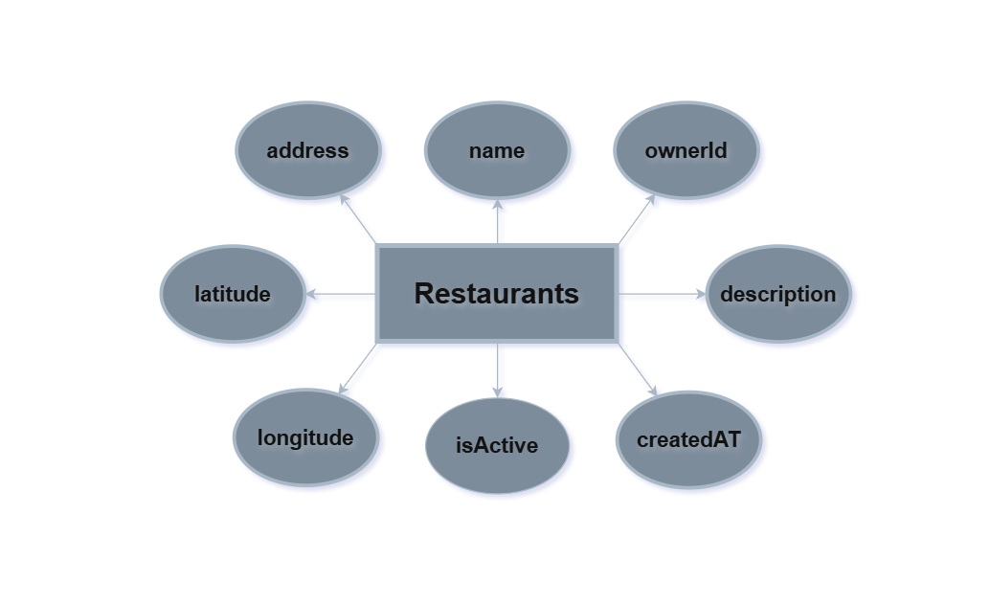
3. Thực thể Danh mục đồ ăn(Categories): Lưu trữ các danh mục thức ăn của nhà hàng như đồ ăn nóng , đồ ăn nhanh , đồ uống ,... 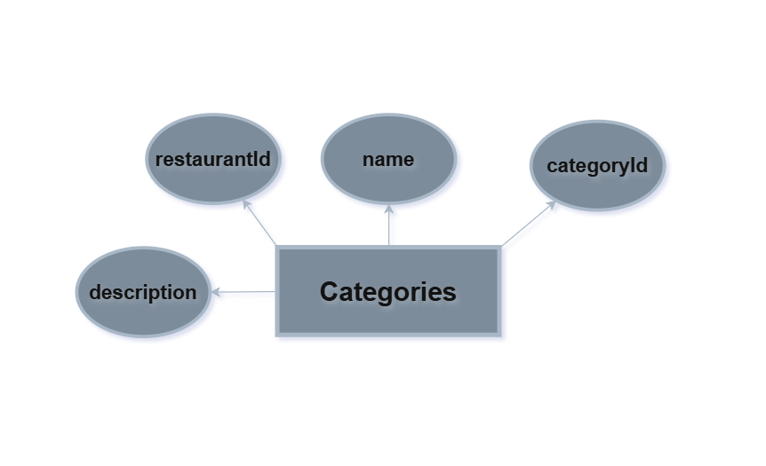
4. Thực thể đồ ăn(Foods): Lưu trữ các đồ ăn của nhà hàng .

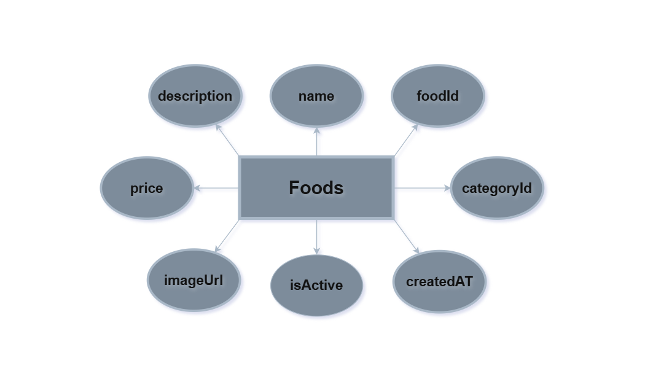

1. Thực thể Đánh giá(Reviews): Lưu trữ các đánh giá đồ ăn của nhà hàng .

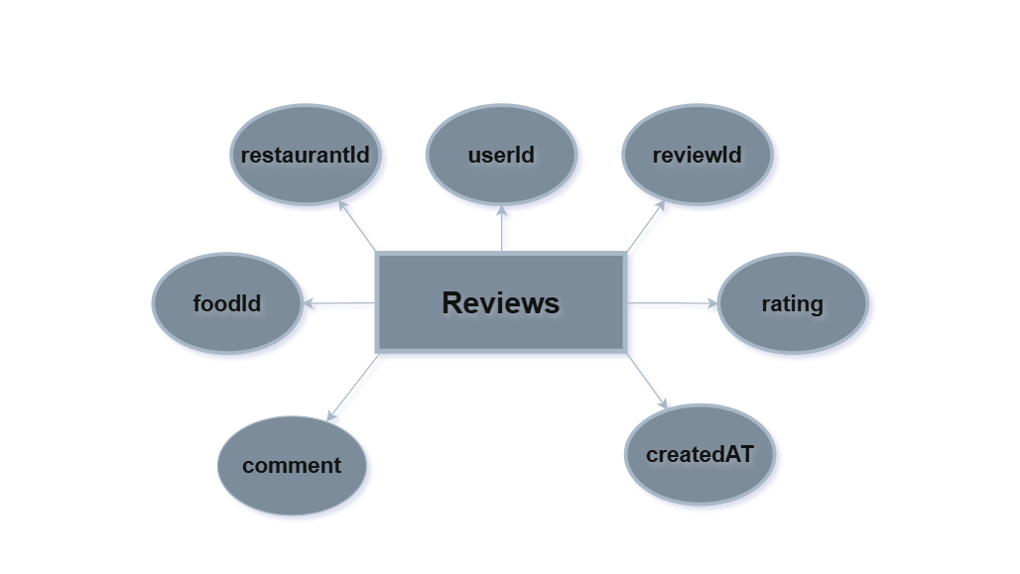

1. Thực thể Đơn hàng(Orders):Lưu lại đơn hàng mà khách đã đặt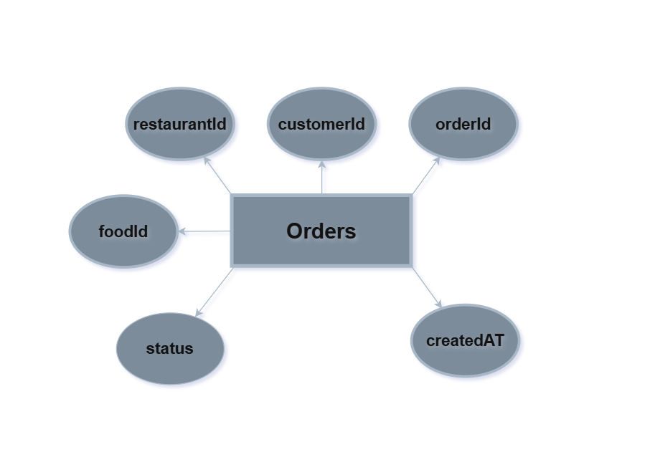
2. Thực thể Thanh toán(Payments):Lưu lại đơn hàng mà khách đã đặt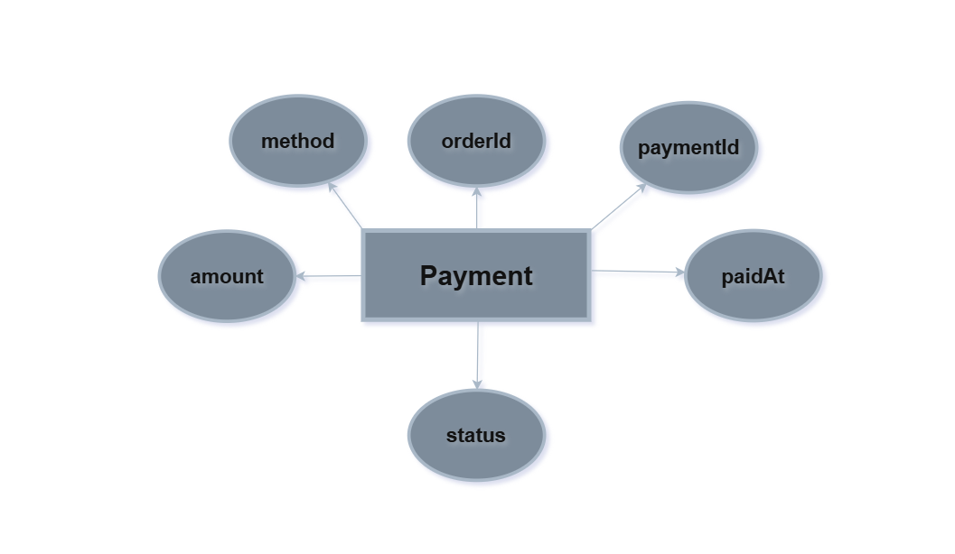
3. Thực thể Địa chỉ giao hàng():Lưu lại địa chỉ giao hàng , giúp thuận tiện vận chuyển. 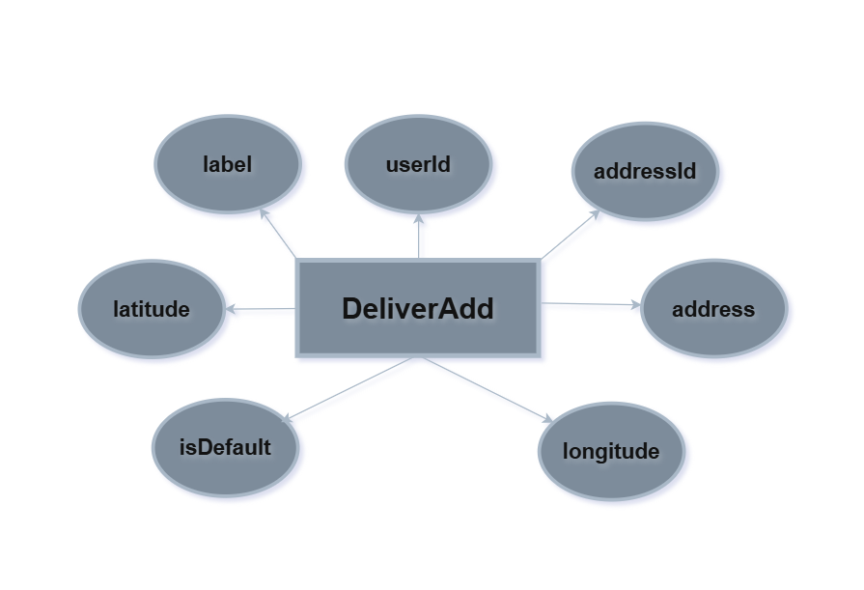
4. Thực thể chi tiết đơn hàng():Lưu lại chi tiết đơn hàng.

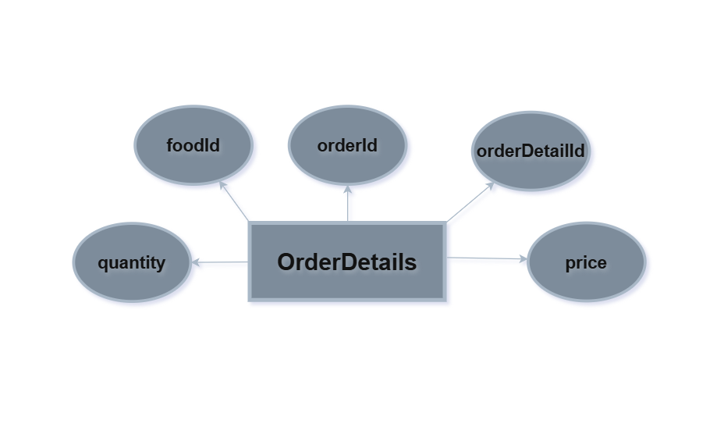

## Database Design (Thiết kế cơ sở dữ liệu)

Thiết kế có sở dữ liệu trên hệ quản trị dữ liệu MS SQL (SQL Server)

# 1. Bảng Users

|  |  |  |  |
| --- | --- | --- | --- |
| Field | DataType | Constraint | Content |
| ID | INT | PK, Auto Increment | Mã người dùng |
| FName | NVARCHAR(50) | NOT NULL, UNIQUE | Tên đăng nhập |
| PasswordHash | NVARCHAR(100) | NOT NULL | Mật khẩu (mã hoá) |
| Email | NVARCHAR(100) | UNIQUE | Email người dùng |
| Phone | NVARCHAR(20) | NULL | Số điện thoại |
| Role | Int | NOT NULL | Quyền (Admin/User) |
| createdAT | Datetime | NULL | Ngày tạo |

# 2. Bảng Restaurants

|  |  |  |  |
| --- | --- | --- | --- |
| Field | DataType | Constraint | Content |
| OwnerID | INT | PK, Auto Increment | Mã nhà hàng |
| Name | NVARCHAR(200) | NOT NULL | Tên nhà hàng |
| Address | NVARCHAR(255) | NOT NULL | Địa chỉ |
| Latitude | Decimal | NULL |  |
| Description | NVARCHAR(500) | NULL | Mô tả |
| Longitude | Decimal | NULL |  |
| createdAT | Datetime | NOT NULL | Ngày tạo |
| isActive | BIT | NOT NULL | Trạng thái |

# 3. Bảng Categories

|  |  |  |  |
| --- | --- | --- | --- |
| Field | DataType | Constraint | Content |
| CategoryID | INT | PK, Auto Increment | Mã danh mục |
| Name | NVARCHAR(100) | NOT NULL, UNIQUE | Tên danh mục món ăn |
| RestaurantID | INT | PK Restaurants | Mã nhà hàng |
| Description | NVARCHAR(500) | NULL | Mô tả |

# 4. Bảng Foods

|  |  |  |  |
| --- | --- | --- | --- |
| Field | DataType | Constraint | Content |
| FoodID | INT | PK, Auto Increment | Mã món ăn |
| Name | NVARCHAR(150) | NOT NULL | Tên món ăn |
| Price | DECIMAL(10,2) | NOT NULL | Giá món ăn |
| CategoryID | INT | FK → Categories(CateID) | Danh mục |
| isAvailble | BIT | NOT NULL | Trạng thái |
| imgURL | NVARCHAR(500) | NULL | ảnh |
| Description | NVARCHAR(500) | NULL | Mô tả |

# 5. Bảng Orders

|  |  |  |  |
| --- | --- | --- | --- |
| Field | DataType | Constraint | Content |
| OrderID | INT | PK, Auto Increment | Mã đặt hàng |
| CustomerID | INT | PK, User | Người đặt |
| RestaurantID | INT | PK Restaurants | Người bán |
| OrderDate | DATETIME | DEFAULT GETDATE() | Ngày đặt |
| Status | NVARCHAR(50) | NOT NULL | Trạng thái |
| totalAmount | Decimal | NOT NULL | Tổng giá |

# 6. Bảng OrderDetails

|  |  |  |  |
| --- | --- | --- | --- |
| Field | DataType | Constraint | Content |
| DetailID | INT | PK, Auto Increment | Mã chi tiết đơn hàng |
| OrderID | INT | FK → Orders(OrderID) | Đơn hàng |
| FoodID | INT | FK → Foods(FoodID) | Món ăn |
| Quantity | INT | NOT NULL | Số lượng |
| Price | DECIMAL(10,2) | NOT NULL | Giá tại thời điểm đặt |

# 7. Bảng Payment

|  |  |  |  |
| --- | --- | --- | --- |
| Field | DataType | Constraint | Content |
| PaymentID | INT | PK, Auto Increment | Mã thanh toán |
| OrderID | INT | FK → Orders(OrderID) | Đơn hàng |
| Method | NVARCHAR(50) | NOT NULL | Hình thức |
| Amount | DECIMAL(10,2) | NOT NULL | Số tiền thanh toán |
| Status | NVARCHAR(50) | NOT NULL | Trạng thái |
| PayDate | DATETIME | DEFAULT GETDATE() | Ngày thanh toán |

# 8. Bảng Reviews

|  |  |  |  |
| --- | --- | --- | --- |
| Field | DataType | Constraint | Content |
| ReviewID | INT | PK, Auto Increment | Mã đánh giá |
| UserID | INT | FK → Users(UserID) | Người đánh giá |
| RestaurantID | INT | PK Restaurants | Nhà hàng |
| FoodID | INT | FK → Foods(FoodID) | Món ăn |
| Rating | INT | CHECK(Rating BETWEEN 1 AND 5) | Điểm đánh giá |
| Comment | NVARCHAR(500) | NULL | Nội dung nhận xét |
| createdAt | DATETIME | NOT NULL | Ngày tạo |

# 9. Bảng DeliverAdd

|  |  |  |  |
| --- | --- | --- | --- |
| Field | DataType | Constraint | Content |
| AddressID | INT | PK, Auto Increment | Mã địa chỉ |
| UserID | INT | FK → Users(UserID) | Người dùng |
| Address | NVARCHAR(255) | NOT NULL | Địa chỉ giao hàng |
| Latitude | Decimal | NOT NULL |  |
| Longitude | Decimal | NOT NULL |  |
| isDefault | BIT | NOT NULL |  |

## Table RelationShip Diagram (Mô hình quan hệ bảng)

Mô hình quan hệ bảng (Table Relationship Diagram – TRD) thể hiện mối quan hệ giữa các bảng trong cơ sở dữ liệu. Hệ thống đặt món trực tuyến **FatFood** được thiết kế theo mô hình quan hệ, trong đó mỗi bảng đảm nhận một vai trò riêng và có liên kết thông qua **khóa chính (Primary Key – PK)** và **khóa ngoại (Foreign Key – FK)**.

**3.5.1. Bảng Users**

**- UserID (PK)**: Mã người dùng.

- Mối quan hệ:

**1–N** với **Orders** (một người dùng có thể đặt nhiều đơn hàng).

**1–N** với **Reviews** (một người dùng có thể viết nhiều đánh giá).

**1–N** với **DeliverAdd** (một người dùng có thể có nhiều địa chỉ giao hàng).

**1–N** với **Restaurants** (một người dùng có thể là chủ sở hữu của nhiều nhà hàng).

**3.5.2. Bảng Restaurants**

**- ResID (PK)**: Mã nhà hàng.

**- OwnerID (FK)** → Users(UserID).

- Mối quan hệ:

**1–N** với **Foods** (một nhà hàng có nhiều món ăn).

**1–N** với **Categories** (một nhà hàng có nhiều danh mục món).

**3.5.3. Bảng Categories**

**- CateID (PK)**: Mã danh mục.

- Mối quan hệ:

**1–N** với **Foods** (một danh mục có nhiều món ăn).

**3.5.4. Bảng Foods**

**- FoodID (PK)**: Mã món ăn.

**- CateID (FK)** → Categories(CateID).

**- ResID (FK)** → Restaurants(ResID).

- Mối quan hệ:

**1–N** với **OrderDetails** (một món ăn có thể xuất hiện trong nhiều chi tiết đơn hàng).

**1–N** với **Reviews** (một món ăn có nhiều đánh giá).

**3.5.5. Bảng Orders**

**- OrderID (PK)**: Mã đơn hàng.

**- UserID (FK)** → Users(UserID).

- Mối quan hệ:

**1–N** với **OrderDetails** (một đơn hàng có nhiều chi tiết đơn hàng).

**1–1** với **Payments** (mỗi đơn hàng có một giao dịch thanh toán).

**3.5.6. Bảng OrderDetails**

**- DetailID (PK)**: Mã chi tiết đơn hàng.

**- OrderID (FK)** → Orders(OrderID).

**- FoodID (FK)** → Foods(FoodID).

- Mối quan hệ:

Kết nối giữa bảng **Orders** và **Foods** theo quan hệ **N–N** (một đơn hàng có nhiều món ăn, một món ăn có thể nằm trong nhiều đơn hàng).

**3.5.7. Bảng Payments**

**- PayID (PK)**: Mã thanh toán.

**- OrderID (FK)** → Orders(OrderID).

- Mối quan hệ:

**1–1** với **Orders** (một đơn hàng có một giao dịch thanh toán duy nhất).

**3.5.8. Bảng Reviews**

**- ReviewID (PK)**: Mã đánh giá.

**- UserID (FK)** → Users(UserID).

**- FoodID (FK)** → Foods(FoodID).

- Mối quan hệ:

**N–1** với **Users** (mỗi đánh giá thuộc về một người dùng).

**- N–1** với **Foods** (mỗi đánh giá gắn liền với một món ăn).

**3.5.9. Bảng DeliverAdd (Địa chỉ giao hàng)**

**- AddressID (PK)**: Mã địa chỉ.

**- UserID (FK)** → Users(UserID).

- Mối quan hệ:

**1–N** với **Users** (một người dùng có thể có nhiều địa chỉ giao hàng khác nhau).

* + 1. **Tóm tắt mối quan hệ chính:**

**- Users – Orders**: 1–N.

**- Users – DeliverAdd**: 1–N.

**- Users – Reviews**: 1–N.

**- Restaurants – Foods**: 1–N.

**- Categories – Foods**: 1–N.

**-Foods – Reviews**: 1–N.

**- Orders – OrderDetails – Foods**: quan hệ N–N thông qua OrderDetails.

**- Orders – Payments**: 1–1.

## SiteMap (Sơ đồ cấu trúc site)

Sơ đồ cấu trúc site mô tả cách tổ chức và điều hướng các trang trong hệ thống đặt món trực tuyến FatFood. Hệ thống được thiết kế phục vụ ba nhóm đối tượng chính: Khách vãng lai (Guest), Thành viên đã đăng ký (Member) và Quản trị viên (Admin).  
Việc xây dựng sitemap giúp đảm bảo giao diện trực quan, dễ sử dụng, đồng thời hỗ trợ người dùng nhanh chóng tiếp cận các chức năng cần thiết.

## Site map (Cấu trúc trang): Dành cho khách vãng lai



## Sitemap (Cấu trúc trang): Dành cho thành viên

Trang chủ

Sản phẩm

Nhãn hiệu

Tìm kiếm

Giới thiệu

Liên hệ

Hướng dẫn

Đăng xuất

Thông tin cá nhân

Giỏ hàng và đơn hàng

Đặt món

Đổi mật khẩu

Sửa thông tin

Bình luận

## Sitemap (Cấu trúc trang): Dành cho quản trị viên

Trang chủ Admin

Quản lý nhà hàng

Doanh thu theo tháng/toàn hệ thống.

Quản lý đơn hàng & thanh toán

Bật/tắt hoạt động (isActive).

Quản lý Hóa đơn

Xóa/sửa món không hợp lệ (từ foods).

Quản lý hệ thống món ăn

Theo dõi toàn bộ orders.

Số lượng đơn, tỉ lệ đơn thành công/hủy.

Giải quyết khiếu nại/refund.

## Algorithms (Giải thuật)

Phần này mô tả các giải thuật chính được áp dụng trong hệ thống đặt món trực tuyến FatFood, nhằm đảm bảo xử lý đúng yêu cầu của người dùng và quản trị viên. Các giải thuật được trình bày dưới dạng mô tả bước (step by step) để dễ hiểu và triển khai.

## Đăng ký

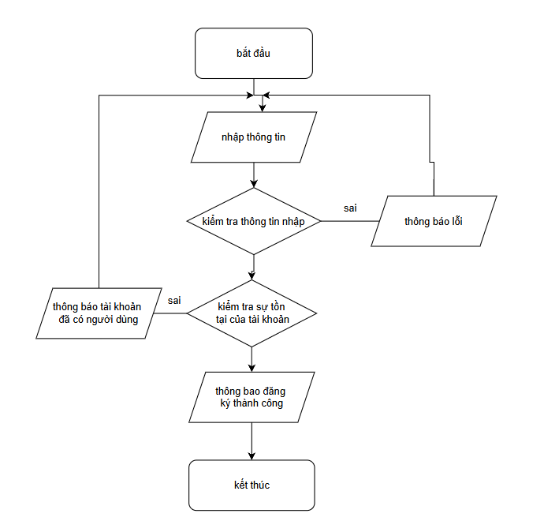

|  |  |
| --- | --- |
| * **Kiểm tra thông tin nhập**:   Kiểm tra các thông tin bắt buộc nhập theo ràng buộc khi thiết kế cơ sở dữ liệu:   * + Tài khoản, Mật khẩu, Email, Điện thoại,.. | * **Kiểm tra sự tồn tại của tài khoản:**   Tài khoản là duy nhất đối với mỗi khách hàng. Nếu đã có người dùng rồi thì không cho phép đăng ký. |

## Đăng nhập

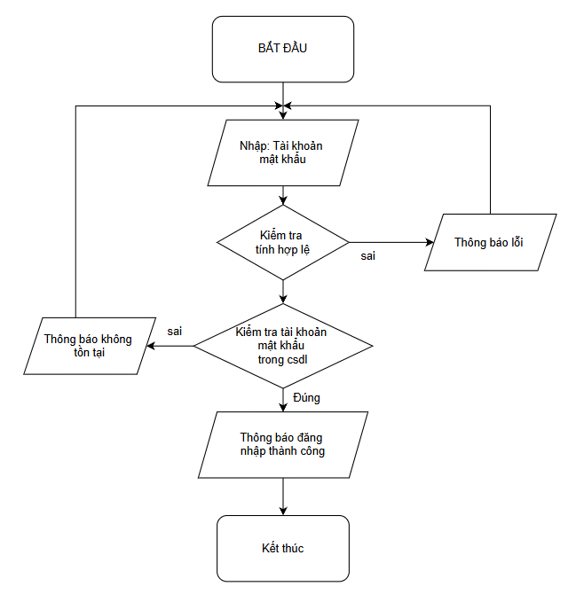

## Đăng xuất



## Đổi mật khẩu



## Thay đổi thông tin cá nhân



## Thêm sản phẩm



## Xóa sản phẩm



## Đặt mua

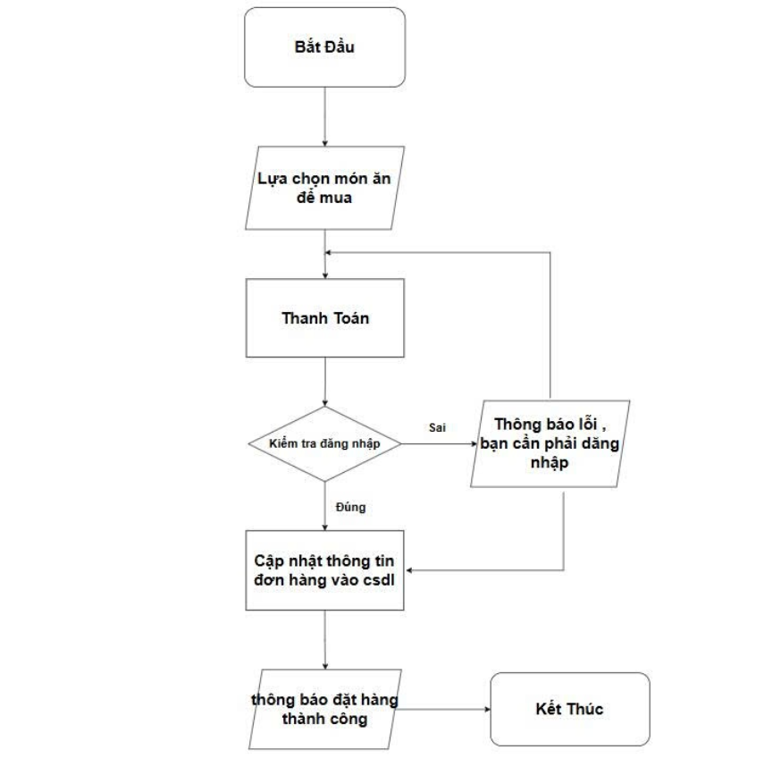

## Tìm kiếm



**CHƯƠNG 4:  
Thiết kế kiến trúc hệ thống   
& phân công module**

**4.1. Thiết kế kiến trúc hệ thống**

Hệ thống đặt món trực tuyến FatFood được xây dựng dựa trên mô hình 3 lớp (Three-layer Architecture) bao gồm:

Lớp giao diện (Presentation Layer): Xây dựng bằng HTML5, CSS3, Bootstrap, JavaScript, jQuery. Người dùng tương tác trực tiếp với giao diện thông qua trình duyệt.

Lớp xử lý nghiệp vụ (Business Logic Layer): Được lập trình bằng ASP.NET Core MVC, đảm nhận các chức năng xử lý yêu cầu từ người dùng, kiểm tra dữ liệu, tính toán và đưa ra phản hồi phù hợp.

Lớp dữ liệu (Data Access Layer): Sử dụng Entity Framework Core kết nối với hệ quản trị cơ sở dữ liệu SQL Server. Tất cả thông tin về sản phẩm, đơn hàng, người dùng và thanh toán được lưu trữ tập trung và đảm bảo toàn vẹn dữ liệu.

Sự phân tách rõ ràng này giúp hệ thống dễ mở rộng, dễ bảo trì và nâng cấp trong tương lai, đồng thời tăng tính bảo mật vì người dùng chỉ làm việc với giao diện, không truy cập trực tiếp vào dữ liệu.

**4.2. Phân công module cho nhóm**

Nhóm thực hiện dự án gồm ba thành viên, được phân công theo thế mạnh của từng người:

Nguyễn Hữu Tuấn: Phụ trách backend (thiết kế cơ sở dữ liệu, xây dựng API, xử lý đơn hàng và thanh toán).

Nhữ Anh Tuấn: Phụ trách frontend (thiết kế giao diện người dùng, responsive design, tối ưu trải nghiệm người dùng).

Vũ Đỗ Minh Thành: Phụ trách tích hợp (AJAX/jQuery, kiểm thử, đảm bảo giao diện frontend giao tiếp đúng với backend).

**4.3. Kết quả đạt được**

Sau buổi làm việc, nhóm đã hoàn thành sơ đồ kiến trúc hệ thống, xác định rõ công nghệ sử dụng và có bản phân công chi tiết từng module. Đây là tiền đề quan trọng để triển khai các bước tiếp theo.

**CHƯƠNG 5:   
Xây dựng giao diện frontend   
(HTML5, CSS3, JS, jQuery, Bootstrap)**

**Mục tiêu: Hoàn thiện skeleton giao diện cho các trang chính, responsive, sẵn sàng để tích hợp JavaScript/AJAX.**

**5.1. Pages cần hoàn thành (prioritize):**

Trang chủ (có slider/khu khuyến mãi, danh mục nổi bật).

Trang danh sách sản phẩm (filter theo category, search).

Trang chi tiết sản phẩm (ảnh, mô tả, add to cart).

Giỏ hàng (list items, update qty, subtotal).

Trang đặt hàng (form địa chỉ, phương thức thanh toán).

Trang tài khoản (xem đơn hàng, sửa thông tin) — cơ bản.

**5.2. Cấu trúc file (gợi ý):**

/wwwroot/css/site.css (custom) + dùng Bootstrap CDN / local.

/wwwroot/js/site.js (custom) + jQuery.

Partial views: _Header.cshtml, _Footer.cshtml, _ProductCard.cshtml.

**5.3. Checklist chất lượng UI:**

Responsive (mobile-first) — kiểm tra breakpoint nhỏ (≤576px), tablet, desktop.

Các form có validation client-side (HTML5 + JS).

Ảnh sản phẩm có lazy-load (nếu có nhiều ảnh).

Sử dụng class Bootstrap, tránh inline CSS.

**5.4. Deliverables buổi 5**

Repo branch feature/frontend-skeleton chứa các view + assets.

Demo tĩnh (chạy local) — link/ hướng dẫn chạy.

**CHƯƠNG 6:  
Tích hợp jQuery, JS cho giao diện động**

**Mục tiêu: Thêm tương tác (AJAX) cho giỏ hàng, tìm kiếm, load more, modal, thông báo.**

**6.1. Các tính năng AJAX cần implement:**

Thêm/xóa/cập nhật số lượng giỏ hàng bằng AJAX (không reload page).

Endpoint ví dụ: POST /Cart/Add, POST /Cart/Update, POST /Cart/Remove.

Tìm kiếm sản phẩm trả kết quả tức thì (typeahead / debounce).

Load danh sách sản phẩm theo filter (category, price) bằng AJAX (infinite scroll / load more).

Hiển thị modal chi tiết hoặc toast notifications (sử dụng Bootstrap modal & toast).

Validate form đặt hàng client-side + show lỗi từ server.

**6.2. Kỹ thuật & pattern:**

Dùng jQuery $.ajax hoặc fetch (jQuery nếu đã dùng thư viện).

Implement CSRF token (ASP.NET uses antiforgery token) — ensure AJAX header gửi token.

Debounce search để giảm request.

Xử lý trạng thái loading (spinner).

**6.3. Deliverables buổi 6**

Các file JS hoàn thiện chức năng giỏ hàng + search.

Tài liệu nhỏ: cách gọi endpoints AJAX + sample responses.

**CHƯƠNG 7:  
Khởi tạo project ASP.NET Core MVC, kết nối CSDL**

**Mục tiêu: Tạo project backend, cấu hình DB connection, tạo migrations & seed dữ liệu cơ bản.**

**7.1. Các bước chi tiết**

Tạo project mới: dotnet new mvc -n FatFood hoặc trong Visual Studio tạo ASP.NET Core Web App (Model-View-Controller).

Thiết lập appsettings.json connection string:

|  |
| --- |
| "ConnectionStrings": {  "DefaultConnection": "Server=.;Database=FatFoodDB;Trusted_Connection=True;"  } |

Cài EF Core: dotnet add package Microsoft.EntityFrameworkCore.SqlServer và Microsoft.EntityFrameworkCore.Tools.

Tạo DbContext FatFoodContext với DbSet cho từng bảng (Users, Foods, Categories, Orders,...).

Tạo Models theo thiết kế DB (kèm annotation).

Tạo migrations: dotnet ef migrations add InitialCreate → dotnet ef database update.

Seed data: Create sample categories, products, admin user.

**7.2. Cấu trúc repository & services**

Folder: Models/, Data/ (FatFoodContext), Repositories/ (IRepository + implementations), Services/.

Sử dụng dependency injection: services.AddDbContext<FatFoodContext>(...).

**7.3. Xác thực & quản lý user**

Option A: Sử dụng ASP.NET Identity (nếu muốn có auth nhanh).

Option B: Tự tạo table Users + middleware cookie / JWT (đơn giản hơn cho học tập).

**7.4. Deliverables buổi 7**

Project skeleton trên repo branch feature/backend-init.

DB schema đã tạo (migrations applied).

Seed data + hướng dẫn cách chạy (README).

**CHƯƠNG 8:  
Lập trình các module CRUD cơ bản**

**Mục tiêu: Triển khai CRUD cho các module chính & test end-to-end.**

**8.1. Modules ưu tiên (theo thứ tự)**

Products (Foods): Create, Read (list/detail), Update, Delete. (Controller + Views + API endpoints).

Categories: CRUD để quản lý danh mục.

Orders: Tạo order (Place Order) + list orders (admin & user).

Users: (Admin) quản lý tài khoản — lock/unlock.

DeliverAdd / Addresses: Quản lý địa chỉ giao hàng.

**8.2. Chi tiết triển khai (ví dụ cho Foods)**

Model: Food { FoodID, Name, Price, CategoryID, IsAvailable, ImgUrl, Description }

Repository methods: GetAll(), GetById(id), Create(food), Update(food), Delete(id).

Controller actions: Index(), Details(id), Create(), Edit(id), Delete(id) với view tương ứng (Razor).

Validation: Server-side bằng DataAnnotations + client-side bằng unobtrusive validation.

Unit / Manual test cases:

Tạo món mới — kiểm tra lưu DB & hiển thị.

Sửa món — kiểm tra update.

Xóa món — kiểm tra xóa và ràng buộc FK (nếu order tồn tại thì soft-delete hoặc chặn).

**8.3. Quy trình làm việc trong buổi**

Mỗi thành viên code trên PR nhỏ (1 feature = 1 PR). Review lẫn nhau.

Merge khi pass review + build local thành công.

Chạy test thủ công: luồng từ frontend → backend → DB.

**8.4. Deliverables buổi 8**

CRUD hoàn chỉnh cho Products & Categories, basic Orders create/list.

Checklist testing + report lỗi (nếu có).

Hướng dẫn cài đặt & seed DB (README).

**CHƯƠNG 9:  
Xây dựng module quản lý người dùng   
(Đăng nhập, Đăng ký, Phân quyền)**

**Trong bất kỳ hệ thống thương mại điện tử nào, quản lý người dùng đóng vai trò trung tâm, bởi đây là thành phần gắn kết giữa khách hàng, quản trị viên và cơ sở dữ liệu của hệ thống. Với hệ thống FatFood, nhóm tiến hành xây dựng một module quản lý người dùng hoàn chỉnh bao gồm các chức năng: đăng ký tài khoản, đăng nhập hệ thống, phân quyền và đăng xuất.**

**9.1. Chức năng Đăng ký (Register)**

Người dùng mới cần đăng ký tài khoản trước khi có thể đặt hàng hoặc sử dụng các tiện ích khác. Hệ thống cung cấp một form đăng ký gồm các trường: **tên đăng nhập, mật khẩu, email, số điện thoại và địa chỉ cơ bản**.

**Xử lý dữ liệu:**

Hệ thống kiểm tra dữ liệu nhập vào: tên đăng nhập không được trùng, mật khẩu tối thiểu 6 ký tự, email đúng định dạng.

Nếu hợp lệ, mật khẩu được mã hóa bằng thuật toán **bcrypt** trước khi lưu vào cơ sở dữ liệu nhằm tăng cường bảo mật.

**Kết quả:** Người dùng được thông báo đăng ký thành công và có thể đăng nhập để sử dụng hệ thống.

**9.2. Chức năng Đăng nhập (Login)**

Sau khi đã có tài khoản, người dùng nhập thông tin đăng nhập vào form gồm **username/email và mật khẩu**.

**Xử lý:**

Hệ thống so khớp thông tin trong bảng **Users**.

Nếu đúng → tạo **session/cookie** duy trì trạng thái đăng nhập.

Nếu sai → thông báo lỗi và yêu cầu nhập lại.

**Bảo mật:** Ngoài việc mã hóa mật khẩu, hệ thống còn sử dụng **token CSRF** để ngăn chặn tấn công giả mạo khi gửi form đăng nhập.

**9.3. Phân quyền người dùng (Authorization)**

Trong hệ thống, có hai nhóm quyền chính:

**Khách hàng (Member/User):** được phép xem sản phẩm, đặt món, quản lý giỏ hàng, đánh giá món ăn.

**Quản trị viên (Admin):** có toàn quyền với hệ thống như thêm, sửa, xóa sản phẩm; quản lý đơn hàng, quản lý người dùng và xem báo cáo doanh thu.

Cơ chế phân quyền được xây dựng dựa trên middleware của **ASP.NET Core MVC**, giúp kiểm soát truy cập vào từng Controller/Action.

**9.4. Đăng xuất (Logout)**

Người dùng khi đăng xuất sẽ bị hủy toàn bộ session hiện tại. Giao diện trở lại trạng thái khách vãng lai.

**Kết quả:** Module quản lý người dùng đã hoạt động đúng, đảm bảo tính an toàn, dễ sử dụng và phù hợp cho cả khách hàng và quản trị viên.

**CHƯƠNG 10:  
Lập trình các chức năng nghiệp vụ chính của hệ thống**

**Sau khi xây dựng được module người dùng, nhóm tiếp tục triển khai các chức năng nghiệp vụ cốt lõi để hệ thống FatFood có thể vận hành như một ứng dụng đặt món ăn trực tuyến hoàn chỉnh.**

**10.1. Quản lý sản phẩm (Foods)**

Admin có thể thêm mới, chỉnh sửa và xóa món ăn.

Mỗi món ăn lưu trữ thông tin: tên, giá, hình ảnh, mô tả, danh mục.

Người dùng có thể xem danh sách sản phẩm, tìm kiếm theo tên hoặc lọc theo **danh mục.**

**10.2. Giỏ hàng (Cart)**

Người dùng có thể thêm sản phẩm vào giỏ hàng từ trang chi tiết.

Số lượng và tổng giá tiền được cập nhật theo thời gian thực nhờ AJAX/jQuery.

Giỏ hàng được lưu trong session cho tới khi người dùng đăng xuất hoặc thanh toán.

**10.3. Đơn hàng (Orders)**

Người dùng có thể xác nhận giỏ hàng và tiến hành đặt hàng.

Hệ thống ghi nhận đơn hàng vào bảng Orders và chi tiết sản phẩm vào bảng OrderDetails.

Trạng thái đơn hàng: Pending, Shipping, Done, Cancel.

**10.4. Thanh toán (Payments)**

Hệ thống hỗ trợ hình thức COD (Cash On Delivery).

Cấu trúc sẵn sàng tích hợp các cổng thanh toán điện tử như MoMo, VNPay.

10.5. Đánh giá sản phẩm (Reviews)

Sau khi nhận hàng, người dùng có thể để lại đánh giá (1–5 sao) kèm nhận xét.

Các đánh giá này được hiển thị công khai giúp những khách hàng khác tham khảo.

Kết quả: Các nghiệp vụ cơ bản đã hoàn thiện, đảm bảo hệ thống hoạt động tương tự các ứng dụng đặt món chuyên nghiệp.

**CHƯƠNG 11:  
Tích hợp frontend với backend, xử lý giao diện động**

**Sau khi hoàn thiện backend và frontend ở mức cơ bản, nhóm tiến hành tích hợp hai phần để tạo nên trải nghiệm liền mạch cho người dùng.**

**11.1. Tích hợp giao diện người dùng (Frontend Integration)**

Dữ liệu động: Các trang sản phẩm, giỏ hàng, đơn hàng được lấy trực tiếp từ cơ sở dữ liệu và hiển thị qua Razor View Engine.

AJAX: Cho phép thêm sản phẩm vào giỏ, cập nhật số lượng, tìm kiếm sản phẩm mà không cần tải lại trang.

**11.2. Tích hợp chức năng người dùng**

Khi người dùng đăng nhập, hệ thống hiển thị tên tài khoản trên thanh menu.

Menu thay đổi tùy quyền (Member hoặc Admin).

Lịch sử đơn hàng hiển thị theo dữ liệu thực tế của từng user.

**11.3. Tích hợp giao diện quản trị**

Quản trị viên được cung cấp dashboard hiển thị thống kê doanh thu, số lượng đơn hàng, phản hồi gần nhất.

Các bảng dữ liệu quản lý (sản phẩm, đơn hàng, người dùng) được hiển thị bằng DataTables kết hợp Bootstrap, giúp tìm kiếm và phân trang dễ dàng.

Kết quả: Hệ thống chạy liền mạch, frontend và backend giao tiếp hiệu quả, mang lại trải nghiệm mượt mà cho cả người dùng và quản trị viên.

**CHƯƠNG 12:  
Kiểm thử, tối ưu và hoàn thiện chức năng**

**Sau khi hoàn tất toàn bộ chức năng, nhóm tiến hành giai đoạn kiểm thử và  
tối ưu hóa để đảm bảo hệ thống vận hành ổn định trước khi báo cáo.**

**12.1. Kiểm thử chức năng**

**Đăng nhập/Đăng ký:** Kiểm tra hợp lệ dữ liệu, thử trường hợp nhập sai.

**Sản phẩm:** Test CRUD sản phẩm bởi Admin.

**Giỏ hàng:** Thêm/xóa/cập nhật số lượng.

**Đặt hàng:** Kiểm thử luồng mua hàng đầy đủ.

**Đánh giá:** Test thêm đánh giá, hiển thị đúng.

**12.2. Kiểm thử giao diện**

Responsive trên PC, tablet, mobile.

Kiểm tra form validation và hiển thị lỗi rõ ràng.

**12.3. Tối ưu hệ thống**

Giảm truy vấn dư thừa bằng cách sử dụng **Include** trong Entity Framework.

Tối ưu hình ảnh sản phẩm (resize, nén).

Minify CSS/JS để tăng tốc tải trang.

**12.4. Hoàn thiện báo cáo & Demo**

Tổng hợp tài liệu, sơ đồ, mã nguồn.

Chuẩn bị slide thuyết trình.

Demo chạy thử toàn bộ hệ thống trước giảng viên.

**Kết quả:** Hệ thống **FatFood** đã hoàn thiện đầy đủ các chức năng chính, giao diện thân thiện, vận hành ổn định, sẵn sàng để nghiệm thu và triển khai thực tế.

# **DANH MỤC TÀI LIỆU THAM KHẢO**

#### **Tài liệu:**

#### **Website:**

1. W3C – *HTML5: A vocabulary and associated APIs for HTML and XHTML* (2021). Truy cập tại: <https://www.w3.org/TR/html5>;
2. Mozilla Developer Network (MDN) – *Introduction to HTML5*. Truy cập tại: <https://developer.mozilla.org/en-US/docs/Web/Guide/HTML/HTML>;
3. *Chat gpt. Truy cập tại:* [*https://chatgpt.com/?model=auto*](https://chatgpt.com/?model=auto)